МБДОУ «Озерский детский сад»
Отчет о проведении мероприятий, посвященных
Дню Победы
Есть в нашей жизни события, которые переполняют душу радостью, безмерной гордостью и счастьем за всех людей, за всю страну. Таким событием является день Победы нашего великого народа над фашисткой Германией в 1945 году. Семьдесят пять лет прошло с того дня, но память о нем живет в сердцах всего нашего народа. Наша победа не ушла в прошлое. Это живая победа, обращенная в настоящее и будущее. Для того, чтобы в сердцах подрастающего поколения не осталось не одного сомнения в правильности, справедливости и значимости этого дня, нами, педагогами, должна проводиться планомерная, систематическая работа в данном направлении
9 мая — День Победы — святой для каждого из нас праздник и мы, сегодняшние граждане страны, обязаны передать память о Победе будущим поколениям.
В нашем детском саду из года в год проводятся мероприятия, посвященные празднованию Великой Победы, и этот, не простой для всего мира год , не был исключением.
С детьми были проведены занятия по данной тематике, беседы о подвигах советских людей, проводились беседы с показом демонстрационного материала «Ветераны нашего села», «Мой прадедушка», «Главный праздник весны », «Дети – герои войны», знакомились с книгами о военном времени «Книга Памяти» ,сборник стихотворений «Была война», Валентин Катаев «Сын полка». Ребята прослушали военные песни, многие из которых они знают и с удовольствием подпевали: «Катюша», «Прадедушка», изготовили открытки для ветеранов.
Сотрудники и воспитанники нашего детского сада приняли участие во Всероссийских патриотических акциях, посвящённых 75-летию Победы в Великой Отечественной войне: «Мы все равно скажем спасибо»; «Наследники Победы»; «Окна Победы»; «Георгиевская ленточка»; «Бессмертный полк - онлайн».
Участвуя в данных мероприятиях, дети поняли насколько важно жить в мире и согласии, и как страшна война и ее последствия.
Победа в Великую Отечественную войну, которую мы празднуем, была и должна остаться тем источником, который даст нам силы и надежду на лучшее будущее. Мы считаем, что проведение подобных мероприятий важно и необходимо в воспитании подрастающего поколения. У них формируется уважение к защитникам Родины, чувство гордости за свой народ, вырабатываются нравственно-патриотические чувства, формируются элементарные знания детей о событиях Великой Отечественной войны.

09.05 2020 Воспитатели: Мелехова В.М.
Тюпина Е.Н.

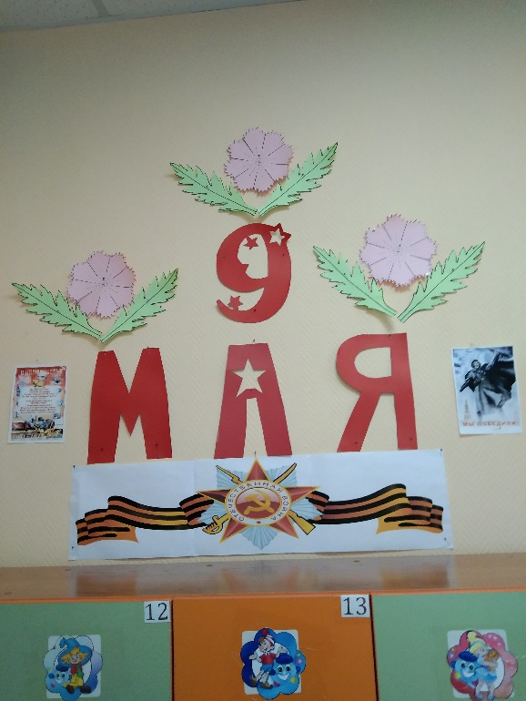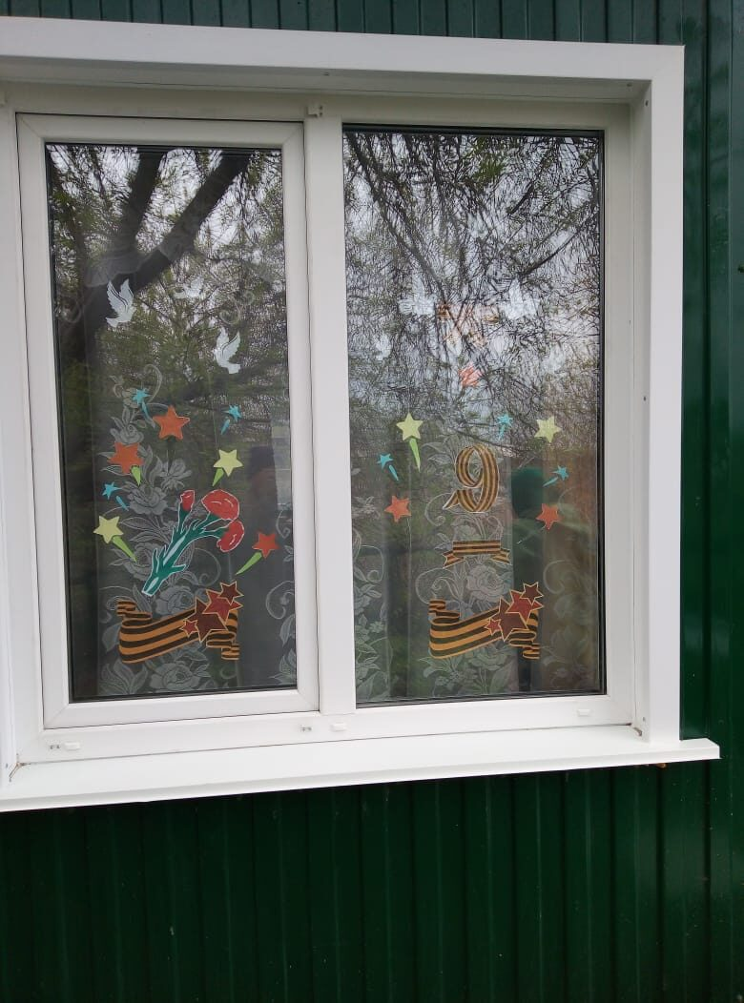
оформление в приемной

оформление окон
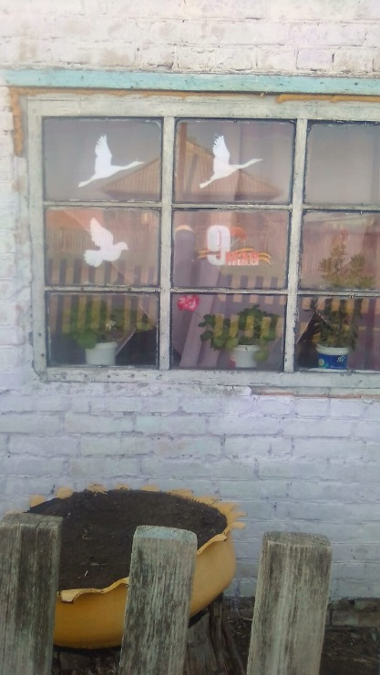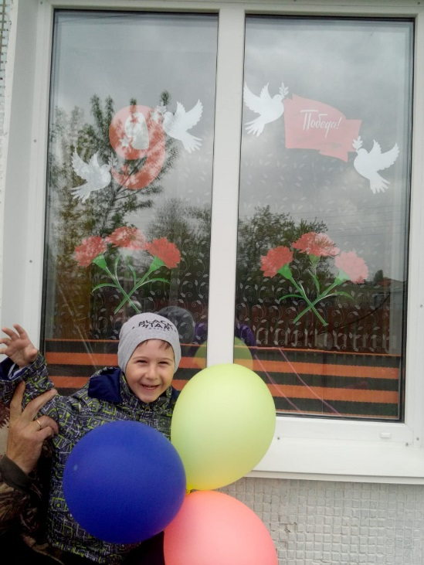
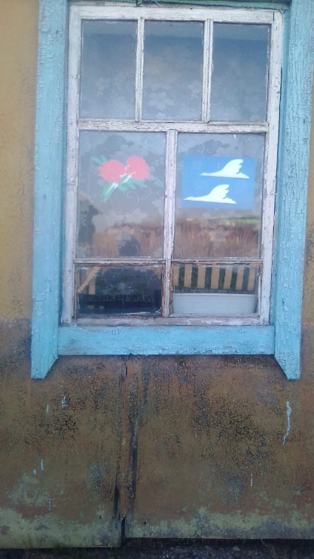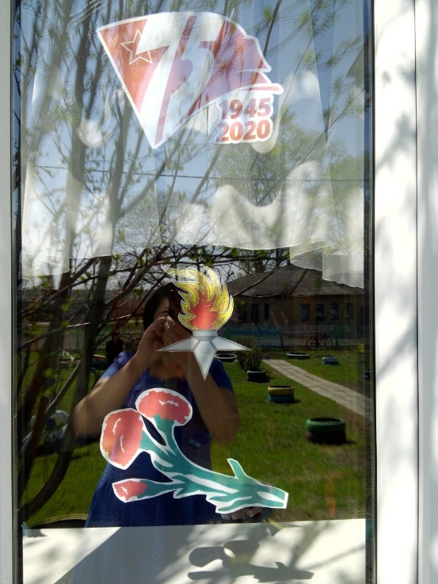

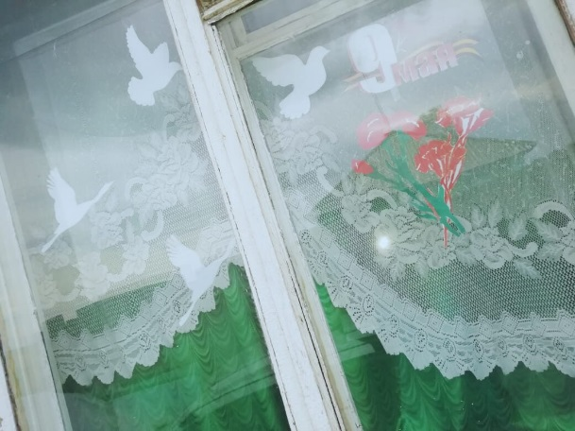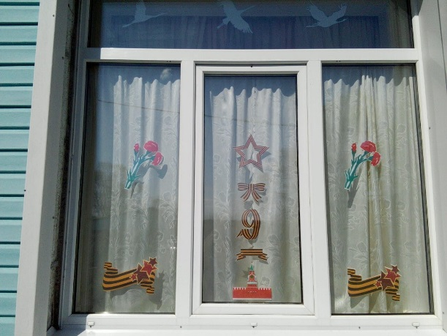

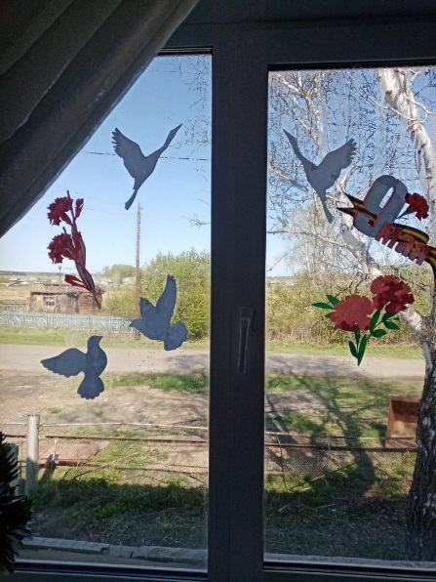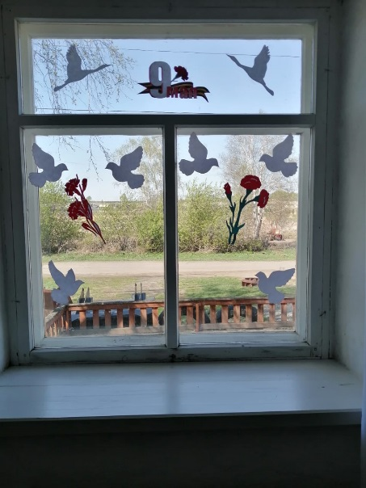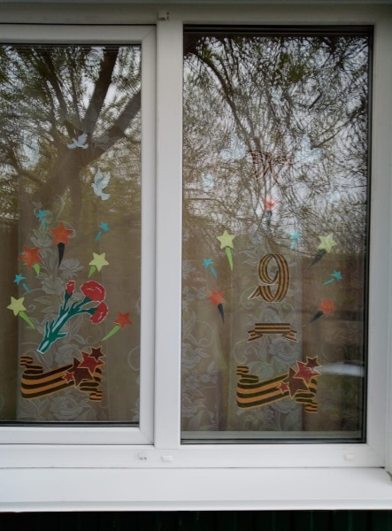
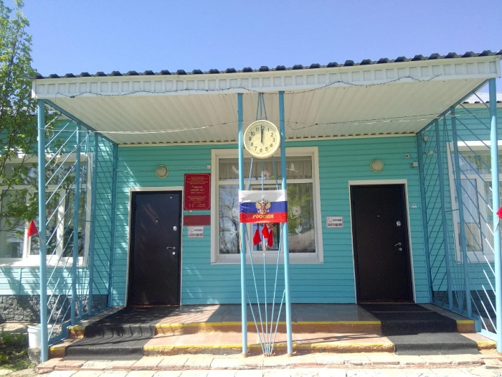 Украшаем здание детского сада к празднику

Участие в акции Георгиевская ленточка
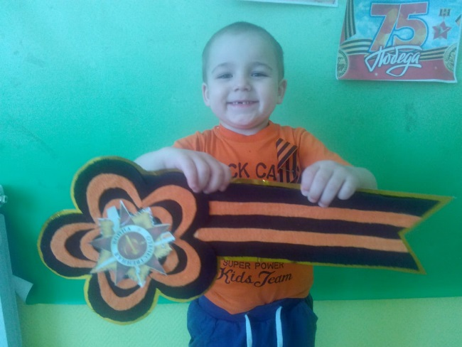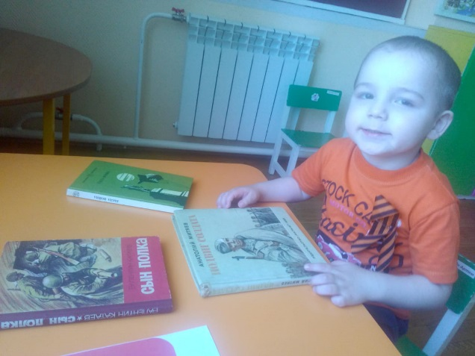
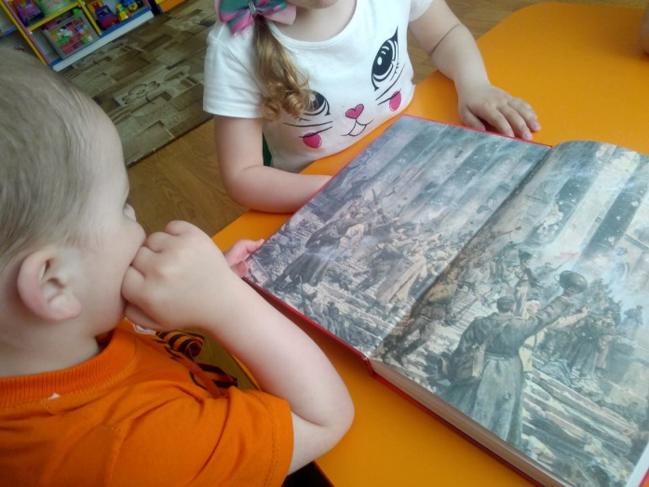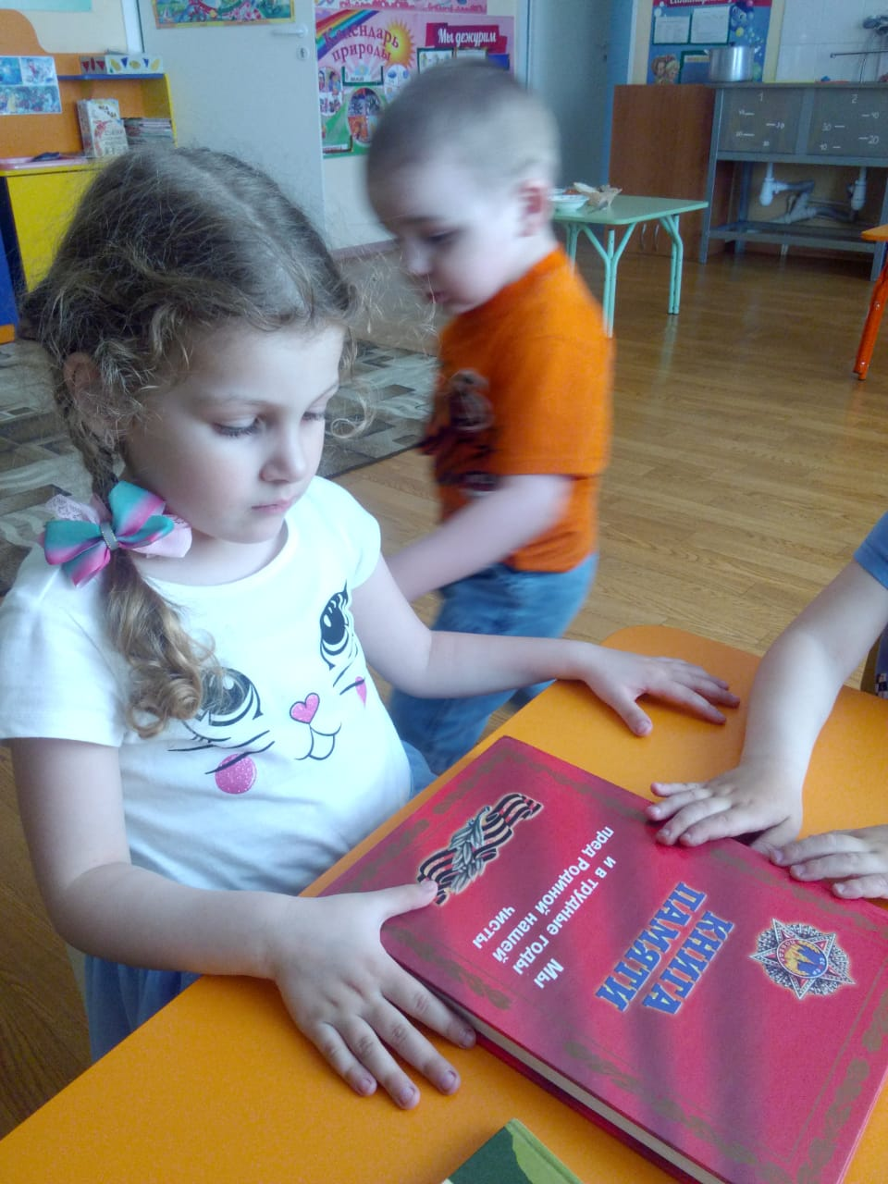

Читаем книги о войне
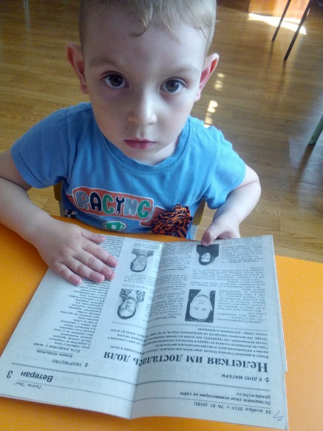
Участвуем в конкурсе поделок Узнаем о ветеранах нашего села из газет
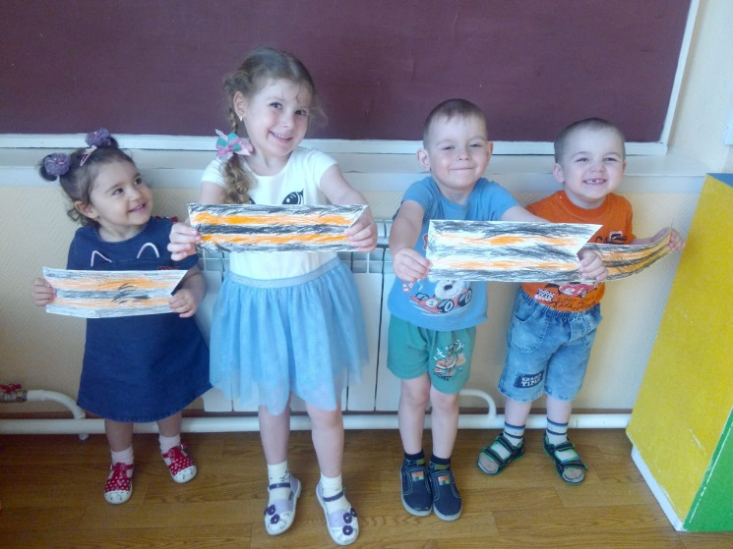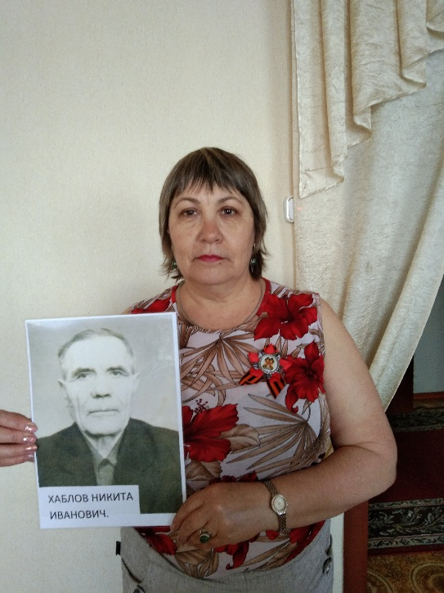
Участвуем в акции Бессмертный полк

